实验四 射频电磁热耦合与多物理场分析
人工智能辅助的射频电路及天线设计仿真｜建议上机4学时｜COMSOL 6.4 RF Module；CST热分析为拓展
本手册用于硕士及博士研究生的案例驱动上机学习。先完成固定参数基准模型，再进行AI辅助改进；所有指标均由实际工程和原始数据证明。参数与验收阈值是教学建议，正式使用前由教师在教学机上试运行确认。
任务：在直波导内放入有损介质块，计算电磁耗散产生的升温，再比较固定材料参数的一向耦合与温度依赖材料的反馈。基础模型只计算介质损耗，PEC壁不发热；完整金属壁与热接触放到拓展。
参数 | 课程自编初始值 | 说明
波导a / b / L | 22.86 / 10.16 / 60 mm | 空气填充WR-90截面，沿z传播
介质块 | x宽10、y高6、z长12 mm | 中心为(a/2,b/2,L/2)，与壁不接触
电磁材料 | 相对介电常数2.1；tanδ=0.005 | 教学常数，无额外导电损耗
热参数 | k=0.3 W/(m·K)，ρ=2200 kg/m³ | 比热1050 J/(kg·K)
激励 | 10 GHz；TE10；先1 W，再20 W | 端口输入功率，无功率单位混用
外部换热 | 块各面h=5 W/(m²·K)，T∞=293.15 K | 简化自然对流边界，不求解流场
初温/时间 | 293.15 K；0—300 s | 随后按收敛情况延长时间
求解 | 频域EM＋稳态/瞬态热 | 所需接口与许可证以教学机为准

本例空气波导TE10截止频率约6.56 GHz；下一空气传播模截止频率约13.11 GHz，因此10 GHz在无载波导中属于单模区。局部介质不改变外部空气端口的定义。

二 几何与电磁基准
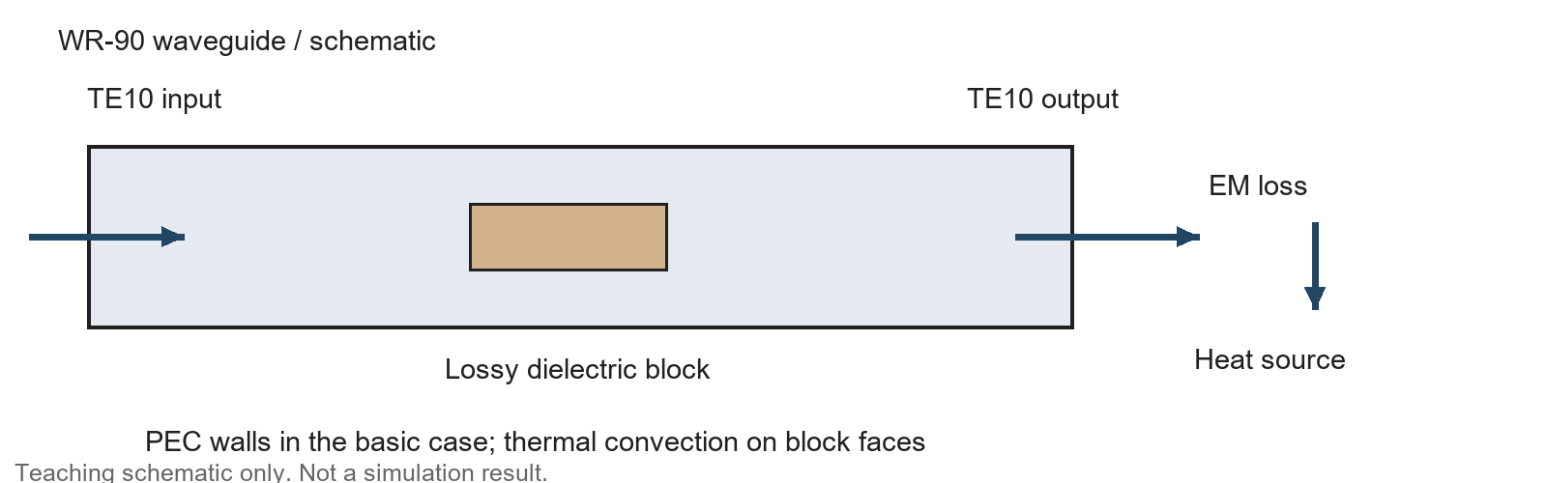
1. 新建3D模型，选择Electromagnetic Waves, Frequency Domain及Heat Transfer in Solids，并按接口支持添加Electromagnetic Heating耦合。长度单位mm。
2. 创建空气波导块x=0至a、y=0至b、z=0至L；在其内部建立介质块。使用保留内部边界的联合/分割，使空气与介质为独立域，避免重复材料域。
3. 介质块坐标为x=a/2±5 mm、y=b/2±3 mm、z=L/2±6 mm。保存显式选择：air、dielectric、wall、port_in、port_out。不要仅依赖导入模型的域编号。
4. 电磁接口作用于空气与介质域，四侧为PEC，z=0和z=L端面分别为矩形端口。激励TE10，仅输入端开启激励并设置1 W，输出端不重复激励。
5. 介质用损耗角正切模型并设tanδ=0.005、相对介电常数2.1；确认没有再叠加同一损耗的等效电导率。空气为无损。
6. 先只运行10 GHz频域EM。对介质体积分电磁损耗密度，输出反射、透射和吸收功率；输出端传播模式需与输入模式一致。
检查点：无介质的PEC直波导应几乎无反射、无吸收；放入有损介质后，应满足入射功率约等于反射、透射与吸收之和。基本原理及热耦合说明见[COM01][COM07]。

三 热边界与耦合求解
1. 热传导接口仅作用于介质块，空气不参加固体导热。将k、密度和比热赋给介质；温度初值与环境温度均为293.15 K。
2. 介质各外表面添加对流换热，系数5 W/(m²·K)。该边界代表未显式求解的空气换热；不能同时把这些面设为完全绝热或固定温度。
3. 在电磁加热耦合中，指定介质的电磁损耗作为体热源。由变量选择器核对损耗密度的实际接口标签，不盲目粘贴emw等标签到重命名模型中。
4. 先做一向耦合：固定电磁材料。在Frequency-Stationary研究中配置频域EM与稳态热步骤；也可单独保存频域解，在热步骤的未求解变量中指定该解作热源来源。随后运行0—300 s瞬态热，只求温度并复用频域解，核对温度是否趋向稳态。
5. 每次修改输入功率，都重新计算或按固定材料线性关系明确缩放热源。在1 W与20 W两组中检查温升近似比例，仅固定材料和换热条件时成立。
6. 添加温度反馈时，将tanδ设为0.005×T/293.15[K]作为教学假设。在可用的Frequency-Stationary / Frequency-Transient研究中更新EM与热解，检查实际是否形成双向反馈。
7. 对每组记录最高温度、平均温度、总吸收功率及对流散热功率。提高功率或温度后若反馈不收敛，使用较低功率作为初始解、逐步增加功率并检查材料假设。
稳态时体热源积分应与边界散热总功率一致；瞬态还需计入内能增长。比较热流时使用统一的外法向和正负号约定。此模型不包含金属壁损耗、辐射换热或气流求解，结果解释限于这些假设。

四 AI辅助分析与拓展路线

AI任务
1. 让AI按物理域、选择、材料和接口列出耦合检查表；由学生逐项对照模型，特别确认热源单位为W/m³。
2. 固定材料进行P={1,5,20} W及h={5,10} W/(m²·K)扫描，共6组。以相同网格导出最高温度、吸收功率、散热及能量残差。
3. 利用AI生成单位检查及能量余额程序。要求明确T使用K或℃；温度相关材料表达式中的比值必须使用绝对温度。
4. 选一个温度反馈工况，比较一向与双向耦合。若只重新计算了热场，不能把结果标为电磁材料已更新。
5. 让AI提出误差来源与低成本加密方案，学生执行一组独立网格和时间步核验；写明哪些建议有效、哪些未被采纳。

官方完整案例
在Application Libraries打开RF_Module/Microwave_Heating/rf_heating，并按[COM07]理解H形弯波导、壁面导电损耗、介质—金属热接触及温度依赖材料。这是另一完整模型，不能把其100 W工况下的温度曲线移作本直波导的结果。

CST拓展
根据[CST04]建立EM-Thermal联接：先从高频模型输出损耗，再选择热模型与材料/热边界，检查损耗映射的几何和单位。采用双向联接时，确认温度场确实回传更新电磁材料。高级热流及结构变形需另行核实接口与许可。
博士拓展：引入热膨胀或材料参数测量区间，研究谐振/阻抗变化；在没有机械约束和接触条件时，不报告热应力结论。

五 能量与收敛记录
工况 | P吸收W | T最高K | P散热W | 能量残差
无介质EM检查
1 W固定材料
20 W固定材料
网格加密
时间步加密
温度反馈耦合

检查 | 教学建议或理论约束
电磁能量 | 入射=反射+透射+耗散；增加端口模式时重算总功率
稳态热能量 | 热源积分≈外流散热；建议相对残差≤3%
网格 | 最高温升变化≤2%，吸收功率变化≤2%
时间 | 求解器内部最大步长减半，不能只改输出间隔；最高温升变化≤2%；延长时间检查稳态
零损耗控制 | PEC及tanδ=0时，不应出现介质电磁耗散驱动升温

以上百分比是拟定教学阈值，须在开课试运行后调整。温升太小、分母接近零时，采用绝对误差而非不稳定的相对误差。
常见错误：℃直接代入T比例、把W当作dBm、损耗重复计入、热源选择为空、将PEC壁损耗强行映射为热源，或瞬态只运行很短时间却声称达到稳态。报告需附选择和耦合节点截图证明设置。

六 提交评价与资料入口
每次实验均提交原始工程、参数表、原始导出数据、AI提示与修改记录，以及4—6页实验报告。压缩包按“学号_姓名_实验编号_软件版本”命名。个人贡献、异常现象和未达标原因必须写入报告。
评分项 | 分值 | 证据
物理模型与设置 | 25 | 材料、端口、边界、求解设置可追溯
数值核验 | 20 | 网格、频点或阶数收敛；独立核验
AI辅助过程 | 20 | 提示、代码核验、错误修正和回代验证
结果与研讨 | 20 | 指标比较、误差解释、设计权衡
复现与报告 | 15 | 工程、原始数据、版本说明与引用完整

教师审阅：□参数与几何无歧义 □本机菜单与模块可用 □基准工程已试运行 □验收阈值与难度适当 □AI任务可在规定课时完成。审阅日期：________；意见：________________________________。
[COM01] RFModuleUsersGuide。版本：6.4。 官方来源
[COM02] IntroductionToRFModule。版本：6.4。 官方来源
[COM07] RF Heating。版本：6.4。 官方来源
[CST04] CST Studio Suite - Thermal and Mechanical Simulation。版本：2026。 官方来源
资料定位：[COM07]PDF第2—5页为模型与结果解释，第6页起为官方步骤；[CST04]包含热求解、材料、损耗联接及EM-Thermal流程。自编直波导、参数扫描与验收表用于降低入门负担，完整弯波导为进一步阅读。

